Název školy: Základní škola Chomutov, Písečná 5144
Název materiálu:
VY_52_INOVACE_32_Čeleď_bobovité_a_hluchavkovité_ev2
Číslo projektu: CZ 1.07/1.4.00/21.3355
Autor: Mgr. Eliška Vokatá
Datum tvorby: 11. 12. 2013
Cílový ročník: sedmý
Vzdělávací oblast/obor/okruh: Člověk a příroda/ Přírodopis
Klíčové slovo: bobovité, hluchavkovité, pavéza, křídla, člunek, lusk
Anotace: Tento pracovní list slouží k opakování a upevňování učiva o čeledi bobovitých a hluchavkovitých. Je založen na doplňování pojmů prostřednictvím otázek a úkolů. List je doplněn obrazovým materiálem.

Doplň:
Rostliny bobovité mají _______ lístků korunních a kališních. Největší korunní lístek se nazývá __________. Dvěma lístkům po stranách říkáme __________. Dva spodní srůstají v___________. Plodem jsou ____________.
Rostliny hluchavkovité mají ___________ srostlou z __________ lístků, které tvoří horní a dolní _________. Z oddenku vyrůstá čtyřhranná____________.
Odpověz:
- Proč bobovité rostliny vytvářejí na kořenech hlízky? ___________________________________________________________.
- Čím jsou u hrachu zakončeny sudozpeřené listy? ________________.
- Mezi které plody patří lusk? ________________________.
- Jaké je nejčastější postavení listů na stonku u rostlin hluchavkovitých? ________________________.
Vyber z předložených rostlin:
Fazol obecný, popenec břečťanovitý, hluchavka bílá, jetel luční, šalvěj lékařská, tymián obecný, tolice vojtěška, štědřenec odvislý, máta peprná, majoránka zahradní, hrachor jarní, čočka jedlá
Pícniny | Luštěniny | Koření | Léčivé rostliny

Urči předložené rostliny a doplň čeleď:
A/___________________
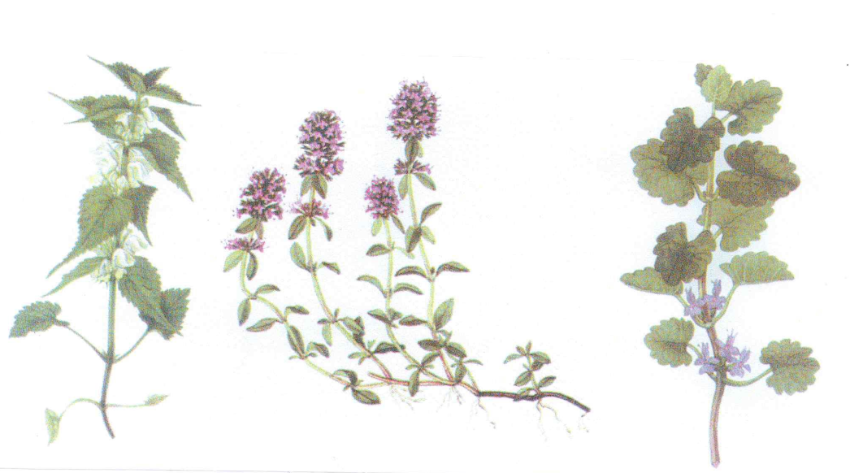
3.
2.
1.
- ___________________
- ___________________
- ___________________

B/___________________
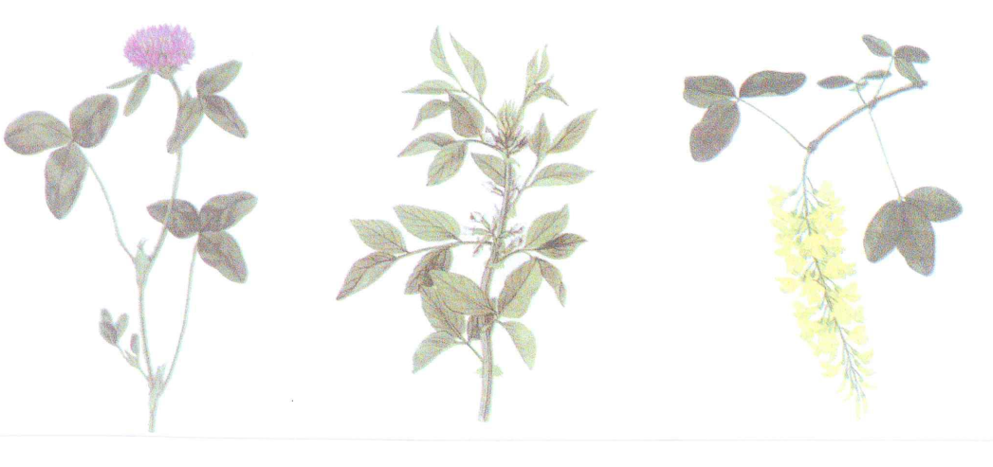
3.
2.
1.
- ___________________
- ___________________
- ___________________
Řešení:
Rostliny bobovité mají pět lístků korunních a kališních. Největší korunní lístek se nazývá pavéza. Dvěma lístkům po stranách říkáme křídla. Dva spodní srůstají v člunek. Plodem jsou lusky.
Rostliny hluchavkovité mají korunu srostlou z pěti lístků, které tvoří horní a dolní pysk. Z oddenku vyrůstá čtyřhranná lodyha.
Odpověz:
- Proč bobovité rostliny vytvářejí na kořenech hlízky? Žijí v nich bakterie, které přijímají dusík jako živinu.
- Čím jsou u hrachu zakončeny sudozpeřené listy? Úponky.
- Mezi které plody patří lusk? Suché- pukavé.
- Jaké je nejčastější postavení listů na stonku u rostlin hluchavkovitých? Vstřícné- křižmostojné.
Vyber z předložených rostlin:
Fazol obecný, popenec břečťanovitý, hluchavka bílá, jetel luční, šalvěj lékařská, tymián obecný, tolice vojtěška, štědřenec odvislý, máta peprná, majoránka zahradní, hrachor jarní, čočka jedlá
Pícniny | Luštěniny | Koření | Léčivé rostliny
Jetel luční | Fazol obecný | Tymián obecný | Hluchavka bílá
Tolice vojtěška | Čočka jedlá | Majoránka zahradní | Šalvěj lékařská
 |  |  | Máta peprná

Urči předložené rostliny a doplň čeleď:
A/ Hluchavkovité
Hluchavka bílá
- Mateřídouška obecná
- Popenec břečťanovitý
B/ Bobovité
- Jetel luční
- Bob obecný
- Štědřenec odvislý

Zdroj: Učebnice Přírodopisu 2 pro 7. Ročník ZŠ, SPN 1999, PaedDr. Vladimír Černík, ISBN 80-7235-069-2

